八上物理机械运动第一次月考易混易错40道
第1节 长度和时间的测量
1、使用刻度尺测量时，必须将刻度尺的零刻度线与被测物体一端对齐。（×）
解析：若零刻度线磨损，可从其他清晰刻度线开始测量，最终结果需减去起始刻度值。
2、测量时，读数的视线应与刻度面垂直。（√）
解析：避免斜视导致读数偏大或偏小（如俯视读数偏大，仰视偏小）。
3、误差是测量中的错误，可以通过多次测量取平均值完全消除。（×）
解析：误差是测量值与真实值的差异，只能减小（如改进工具、多次测量），无法完全消除；错误是操作不当导致，可避免。
4、用分度值为1mm的刻度尺测量物体长度，记录结果为3.5cm。（×）
解析：应估读到分度值下一位，正确记录为3.50cm。
5、停表读数时，小盘指针未过半格，大盘读数应取30-60s范围。（×）
解析：小盘未过半格时，大盘读数应在0-30s范围。
6、长度测量中，多次测量取平均值可以减小工具误差。（×）
解析：多次测量取平均值减小的是偶然误差，工具误差（如刻度尺本身不精确）需通过校准工具减小。
7、用皮尺测量跑道长度时，若皮尺拉得过紧，测量结果会偏大。（×）
解析：皮尺拉紧会缩短实际长度，导致测量值偏小。
8、时间测量中，秒表的分针与秒针同时转动时，应先读分针再读秒针。（√）
解析：避免因秒针转动影响分针读数顺序。
第2节 运动的描述
9、判断物体是否运动时，必须选择地面为参照物。（×）
解析：参照物可任意选择，通常选方便研究的物体（如行驶的汽车中选车厢为参照物）。
10、以正在行驶的火车为参照物，铁路旁的树木是静止的。（×）
解析：树木相对于火车位置改变，是运动的。
11、空中加油机与受油机保持相对静止时，两者速度必须相同。（√）
解析：相对静止要求速度大小和方向均相同。
12、月亮绕地球运动，说明月亮是运动的，地球是静止的。（×）
解析：运动是相对的，若以太阳为参照物，地球也是运动的。
13、两辆汽车同向行驶，若速度相同，则以其中一辆车为参照物，另一辆车是静止的。（√）
解析：相对速度为零，表现为静止。
14、站在上升电梯中的人，以电梯为参照物，人是运动的。（×）
解析：人与电梯相对位置不变，人是静止的。
15、选择不同参照物描述同一物体运动，结果可能不同。（√）
解析：如行驶的汽车中，乘客以车厢为参照物静止，以地面为参照物运动。
第3节 运动的快慢
16、速度是表示物体运动路程长短的物理量。（×）
解析：速度表示物体运动快慢，路程表示运动长短。
17、物体通过的路程越长，速度越大。（×）
解析：速度由路程和时间共同决定（v=s/t），时间未知时无法判断。
18、做匀速直线运动的物体，速度与路程成正比，与时间成反比。（×）
解析：匀速直线运动中速度恒定，与路程、时间无关。
19、某物体前2s通过的路程是3m，后3s通过的路程是6m，则全程平均速度是1.8m/s。（√）
解析：总路程9m，总时间5s，v=9/5=1.8m/s。
20、百米赛跑中，运动员的成绩是10s，则他的平均速度是10m/s。（√）
解析：v=100/10=10m/s。
21、速度大的物体通过的路程一定长。（×）
解析：路程还与时间有关（如高速列车短时间行驶路程可能小于步行长时间路程）。
22、匀速直线运动中，任意相等时间内通过的路程相等。（√）
解析：匀速直线运动定义即速度恒定，路程与时间成正比。
23、甲、乙两物体速度比为3:2，时间比为1:2，则路程比为3:4。（√）
解析：s1/s2=v1t1/v2t2=3×1/2×2=3/4。
24、物体做变速运动时，平均速度能精确描述每一时刻的运动快慢。（×）
解析：平均速度只能粗略描述整体运动快慢。
25、汽车速度表显示的是瞬时速度。（√）
解析：速度表反映当前时刻的速度值。
第4节 速度的测量
26、测量小车平均速度时，斜面坡度应尽量大以缩短时间。（×）
解析：坡度过大易导致小车速度过快，难以准确测量时间。
27、在“测量平均速度”实验中，金属片的作用是使小车停止运动。（×）
解析：金属片用于标记终点位置，便于准确测量路程和时间。
28、若小车从斜面顶端由静止滑下，通过前半段路程的平均速度小于后半段。（√）
解析：小车加速下滑，后半段速度更快。
29、测量平均速度时，若小车未到达终点就停止，测得的速度会偏大。（×）
解析：路程测量值偏小，时间测量值偏小，但路程误差影响更大，速度可能偏小或不变（需具体分析）。
30、实验中，小车通过全程的平均速度等于前半段与后半段平均速度的平均值。（×）
解析：平均速度需用总路程除以总时间计算，非分段平均值的算术平均。
31、用停表测量时间时，若未按停表就记录数据，会导致测量结果偏大。（√）
解析：时间记录值包含未停止的额外时间。
32、测量小车速度时，若斜面摩擦力过大，会导致测得的平均速度偏小。（√）
解析：摩擦力阻碍运动，使小车实际速度小于无摩擦时的速度。
33、在“测量平均速度”实验中，小车下滑过程中速度保持不变。（×）
解析：小车加速下滑，速度逐渐增大。
34、若小车从斜面顶端滑下时撞击金属片反弹，仍可计算全程平均速度。（×）
解析：反弹导致路程测量不准确，需重新实验。
35、测量平均速度时，若小车启动时延迟按停表，测得的前半段速度会偏小。（√）
解析：时间记录值偏大，速度计算值偏小。
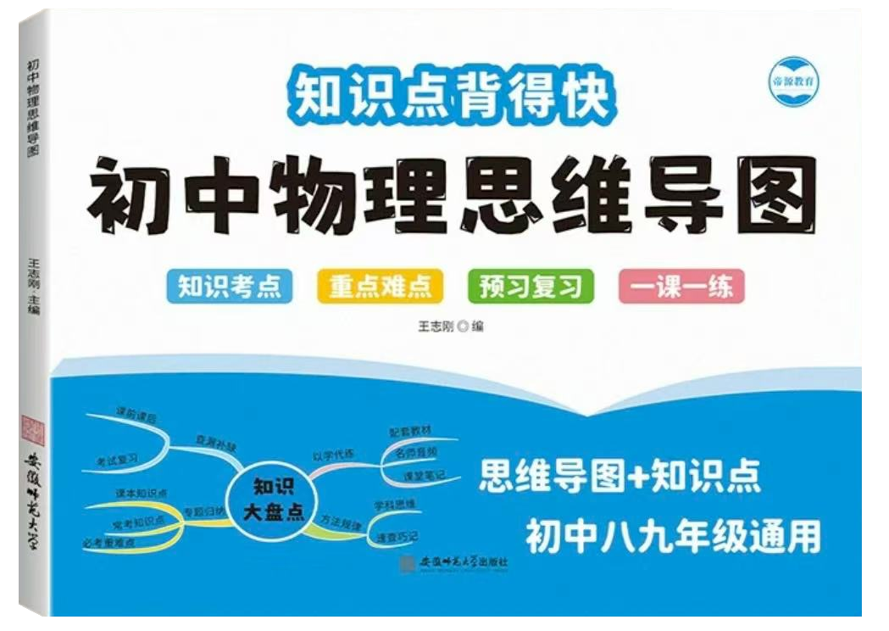
视频同款学习资料
想要的家长看主页橱窗
选中小学教辅图书
全网搜“帝源教育”

综合易错题
36、物体做直线运动时，路程一定等于位移大小。（×）
解析：仅单向直线运动时成立，往返运动中路程大于位移大小。
37、速度单位“m/s”与“km/h”的换算关系是1 m/s = 3.6 km/h。（√）
解析：1m/s=1km/1000m×3600s/h=3.6km/h。
38、某物体在5s内通过的路程是10m，则它第2s的速度一定是2m/s。（×）
解析：若为变速运动，各时刻速度可能不同。
39、在匀速直线运动中，速度与路程成正比的说法是错误的。（√）
解析：匀速运动中速度恒定，与路程无关。
40、测量长度时，若刻度尺零刻度线磨损，可从其他刻度线开始测量并减去起始值。（√）
解析：这是处理零刻度线磨损的正确方法。
八上物理机械运动第一次月考易混易错40道
第1节 长度和时间的测量
1、使用刻度尺测量时，必须将刻度尺的零刻度线与被测物体一端对齐。（×）
解析：若零刻度线磨损，可从其他清晰刻度线开始测量，最终结果需减去起始刻度值。
2、测量时，读数的视线应与刻度面垂直。（√）
解析：避免斜视导致读数偏大或偏小（如俯视读数偏大，仰视偏小）。
3、误差是测量中的错误，可以通过多次测量取平均值完全消除。（×）
解析：误差是测量值与真实值的差异，只能减小（如改进工具、多次测量），无法完全消除；错误是操作不当导致，可避免。
4、用分度值为1mm的刻度尺测量物体长度，记录结果为3.5cm。（×）
解析：应估读到分度值下一位，正确记录为3.50cm。
5、停表读数时，小盘指针未过半格，大盘读数应取30-60s范围。（×）
解析：小盘未过半格时，大盘读数应在0-30s范围。
6、长度测量中，多次测量取平均值可以减小工具误差。（×）
解析：多次测量取平均值减小的是偶然误差，工具误差（如刻度尺本身不精确）需通过校准工具减小。
7、用皮尺测量跑道长度时，若皮尺拉得过紧，测量结果会偏大。（×）
解析：皮尺拉紧会缩短实际长度，导致测量值偏小。
8、时间测量中，秒表的分针与秒针同时转动时，应先读分针再读秒针。（√）
解析：避免因秒针转动影响分针读数顺序。
第2节 运动的描述
9、判断物体是否运动时，必须选择地面为参照物。（×）
解析：参照物可任意选择，通常选方便研究的物体（如行驶的汽车中选车厢为参照物）。
10、以正在行驶的火车为参照物，铁路旁的树木是静止的。（×）
解析：树木相对于火车位置改变，是运动的。
11、空中加油机与受油机保持相对静止时，两者速度必须相同。（√）
解析：相对静止要求速度大小和方向均相同。
12、月亮绕地球运动，说明月亮是运动的，地球是静止的。（×）
解析：运动是相对的，若以太阳为参照物，地球也是运动的。
13、两辆汽车同向行驶，若速度相同，则以其中一辆车为参照物，另一辆车是静止的。（√）
解析：相对速度为零，表现为静止。
14、站在上升电梯中的人，以电梯为参照物，人是运动的。（×）
解析：人与电梯相对位置不变，人是静止的。
15、选择不同参照物描述同一物体运动，结果可能不同。（√）
解析：如行驶的汽车中，乘客以车厢为参照物静止，以地面为参照物运动。
第3节 运动的快慢
16、速度是表示物体运动路程长短的物理量。（×）
解析：速度表示物体运动快慢，路程表示运动长短。
17、物体通过的路程越长，速度越大。（×）
解析：速度由路程和时间共同决定（v=s/t），时间未知时无法判断。
18、做匀速直线运动的物体，速度与路程成正比，与时间成反比。（×）
解析：匀速直线运动中速度恒定，与路程、时间无关。
19、某物体前2s通过的路程是3m，后3s通过的路程是6m，则全程平均速度是1.8m/s。（√）
解析：总路程9m，总时间5s，v=9/5=1.8m/s。
20、百米赛跑中，运动员的成绩是10s，则他的平均速度是10m/s。（√）
解析：v=100/10=10m/s。
21、速度大的物体通过的路程一定长。（×）
解析：路程还与时间有关（如高速列车短时间行驶路程可能小于步行长时间路程）。
22、匀速直线运动中，任意相等时间内通过的路程相等。（√）
解析：匀速直线运动定义即速度恒定，路程与时间成正比。
23、甲、乙两物体速度比为3:2，时间比为1:2，则路程比为3:4。（√）
解析：s1/s2=v1t1/v2t2=3×1/2×2=3/4。
24、物体做变速运动时，平均速度能精确描述每一时刻的运动快慢。（×）
解析：平均速度只能粗略描述整体运动快慢。
25、汽车速度表显示的是瞬时速度。（√）
解析：速度表反映当前时刻的速度值。
第4节 速度的测量
26、测量小车平均速度时，斜面坡度应尽量大以缩短时间。（×）
解析：坡度过大易导致小车速度过快，难以准确测量时间。
27、在“测量平均速度”实验中，金属片的作用是使小车停止运动。（×）
解析：金属片用于标记终点位置，便于准确测量路程和时间。
28、若小车从斜面顶端由静止滑下，通过前半段路程的平均速度小于后半段。（√）
解析：小车加速下滑，后半段速度更快。
29、测量平均速度时，若小车未到达终点就停止，测得的速度会偏大。（×）
解析：路程测量值偏小，时间测量值偏小，但路程误差影响更大，速度可能偏小或不变（需具体分析）。
30、实验中，小车通过全程的平均速度等于前半段与后半段平均速度的平均值。（×）
解析：平均速度需用总路程除以总时间计算，非分段平均值的算术平均。
31、用停表测量时间时，若未按停表就记录数据，会导致测量结果偏大。（√）
解析：时间记录值包含未停止的额外时间。
32、测量小车速度时，若斜面摩擦力过大，会导致测得的平均速度偏小。（√）
解析：摩擦力阻碍运动，使小车实际速度小于无摩擦时的速度。
33、在“测量平均速度”实验中，小车下滑过程中速度保持不变。（×）
解析：小车加速下滑，速度逐渐增大。
34、若小车从斜面顶端滑下时撞击金属片反弹，仍可计算全程平均速度。（×）
解析：反弹导致路程测量不准确，需重新实验。
35、测量平均速度时，若小车启动时延迟按停表，测得的前半段速度会偏小。（√）
解析：时间记录值偏大，速度计算值偏小。
视频同款学习资料
想要的家长看主页橱窗
选中小学教辅图书
全网搜“帝源教育”

综合易错题
36、物体做直线运动时，路程一定等于位移大小。（×）
解析：仅单向直线运动时成立，往返运动中路程大于位移大小。
37、速度单位“m/s”与“km/h”的换算关系是1 m/s = 3.6 km/h。（√）
解析：1m/s=1km/1000m×3600s/h=3.6km/h。
38、某物体在5s内通过的路程是10m，则它第2s的速度一定是2m/s。（×）
解析：若为变速运动，各时刻速度可能不同。
39、在匀速直线运动中，速度与路程成正比的说法是错误的。（√）
解析：匀速运动中速度恒定，与路程无关。
40、测量长度时，若刻度尺零刻度线磨损，可从其他刻度线开始测量并减去起始值。（√）
解析：这是处理零刻度线磨损的正确方法。

